FINANCES DE LA PAROISSE

Le dimanche 8 mars, au cours de la messe, l’EAP et le Conseil économique ont souhaité présenter le budget de la paroisse en 2008, les dépenses, les recettes, le denier de l’Eglise et les quêtes du dimanche, dans l’unique but d’informer les paroissiens de l’état des finances et de ses besoins. Un grand MERCI à ces 2 équipes, à Jean-Yves et Cléry. Un MERCI particulier à Jean-Pierre ERHEL, qui accomplit un travail comptable et fiscal impressionnant.
Vous trouverez ci-dessous et ci-joint l’essentiel de leur intervention.

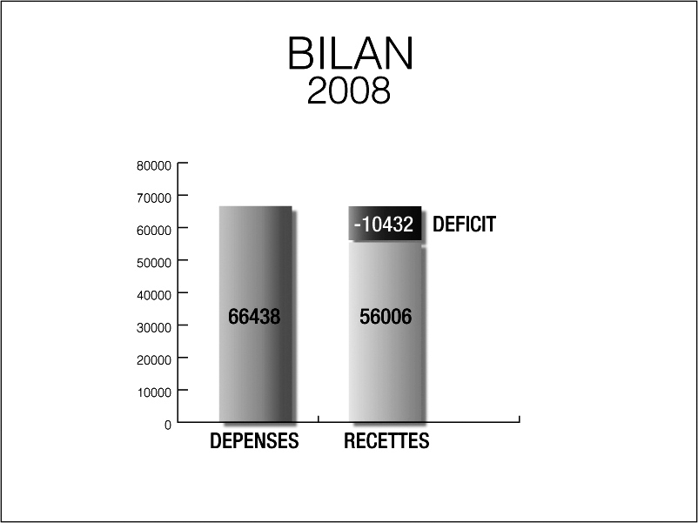
BILAN 2008
Nos Recettes ne couvrent pas nos besoins, et nous avons dû puiser dans nos réserves pour faire face à nos dépenses, plus de 10000 €. A ce rythme là, dans 3 ans, nous ne pourrons plus assurer le financement du fonctionnement de notre communauté paroissiale.
Il nous faut tous, ensemble, réagir dès maintenant. Comment ? Regardons les tableaux des dépenses et des recettes.

DEPENSES
3 grands postes :
Les énergies : Fioul – Gaz - Electricité, pour l’Eglise, le Presbytère, le Foyer Ste Anne. Ce poste est directement impacté par l’augmentation des différentes énergies et les conséquences d’un hiver froid.
Les charges de fonctionnement regroupent les dépenses permettant le financement de nos activités au jour le jour : Caté – Bulletin etc. ….
Nous sommes très attentifs à nos dépenses, qui sont malheureusement, peu compressibles.

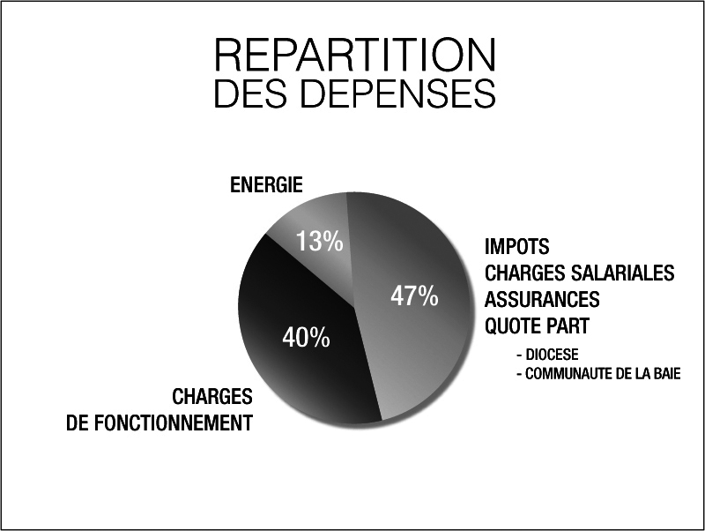

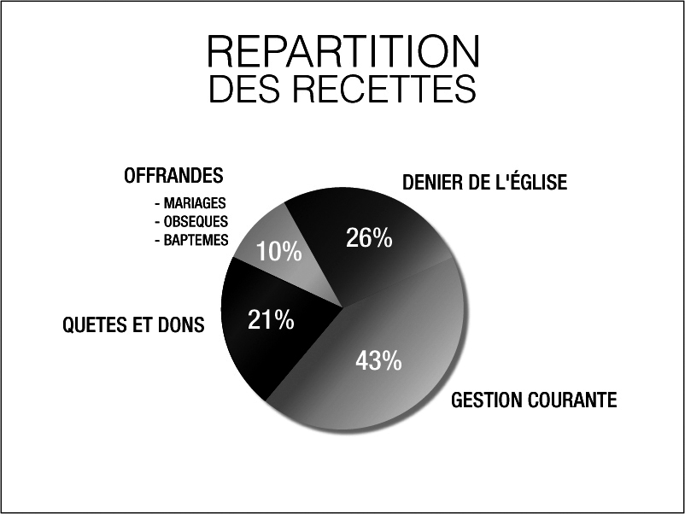
RECETTES
Nos recettes dépendent pour une grande partie directement de nous, Paroissiens de Langueux.
Les offrandes sont liées à l’évolution du nombre de cérémonies.
Les recettes de gestion courante couvrent les charges de fonctionnement : Caté – Bulletin - Repas des 150 ans etc.
Le Denier de l’Eglise dépend du montant de notre DON annuel.
Les Quêtes dépendent de notre générosité tous les dimanches.
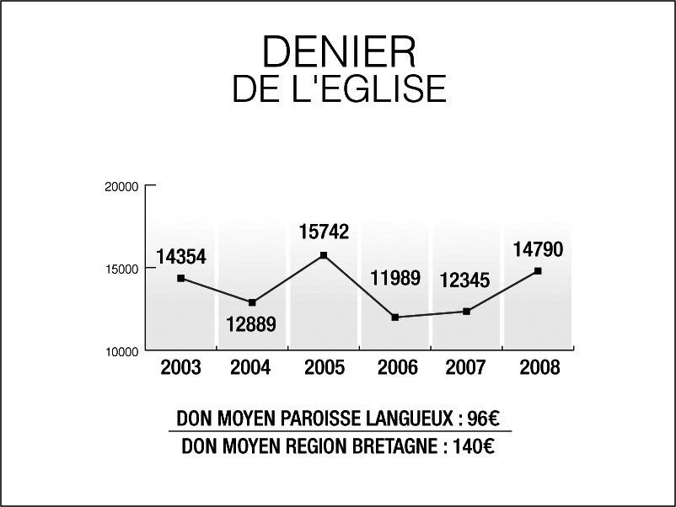
DENIER de L’EGLISE
Le graphique nous montre l’évolution du Denier de l’Eglise de 2003 à 2008, que constatons nous ? Nos dons sont stables : 14354 € en 2003, 14790 € en 2008 ; par contre, sur cette même période le coût de la vie a lui augmenté d’environ 18%, ce qui veut dire que pour couvrir la hausse des prix, nos dons pour 2008 auraient dû être de 17500 € !
Autre constat : la moyenne des dons est de 96 € par foyer à Langueux, alors qu’elle est de 140 € pour la Bretagne.
Vous venez de recevoir votre enveloppe du Denier de l’Eglise, et il est vital pour que notre communauté vive, que nos recettes augmentent, aussi nous vous suggérons lorsque que vous glisserez votre chèque dans l’enveloppe d’ajouter de 30 à 50 € (voir plus) à votre don de l’an dernier si vous êtes déjà au dessus de la moyenne et pour les autres d’essayer de vous y rapprocher.
Bien sûr chacun fera en fonction de ses possibilités, SOYEZ EN REMERCIES D’AVANCE.

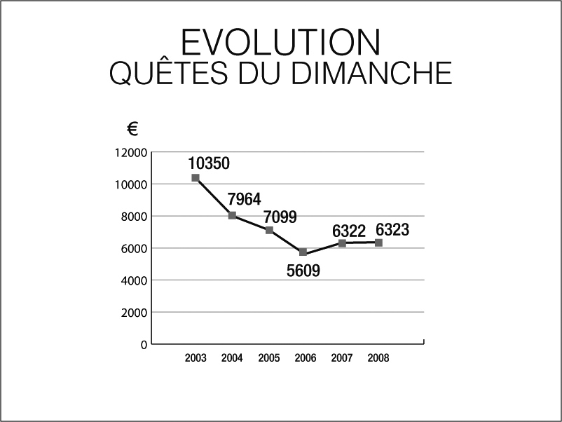
QUÊTES du DIMANCHE
C’est le 2ème poste sur lequel nous pouvons et devons agir, en effet comme vous pouvez le constater sur le graphique, le montant des recettes liées aux quêtes du Dimanche chute d’année en année ; en 2003 ,10350 € soit une moyenne de 200 € par dimanche, en 2008, 6323 € soit 120 € de moyenne. Ce qui peut aussi se traduire par : 80 centimes, c’est en moyenne le don d’un adulte par dimanche !!!!

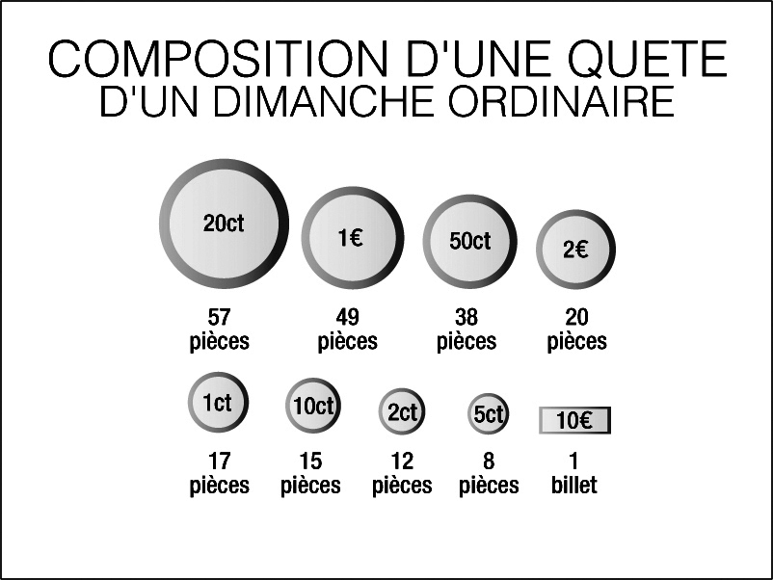
Le palmarès d’une quête d’un dimanche ordinaire est éloquent. Regardez bien les pièces qui sont en tête sur le graphique : ce sont celles de 20 centimes !
Quant aux pièces de 1 et 2 centimes elles ne sont pas mal placées non plus.
Le sens de la quête, c’est le DON 1er. C’est ce qu’on accepte de donner chaque fois à la communauté où on se réunit et qu’on aime. Alors, est-ce que vous donneriez 1 centime à quelqu’un que vous aimez ? Franchement non.

Notre ami André Carmouët ne devrait plus avoir à compter ces petits centimes chaque dimanche. Ce n’est plus supportable de trouver ces pièces dans la corbeille en 2009, c’est devenu même indécent. S’il vous plaît remontez les niveaux !

C’était une première de rendre compte, en pleine célébration, des chiffres de la paroisse Ce sera renouvelé chaque année et nous espérons bien renverser le palmarès du classement des quêtes du dimanche pour être fidèles à la Parole : « …les premiers seront alors les derniers». Nous en sommes tous capables.
Merci pour votre compréhension, même en ces temps difficiles.
MERCI de votre générosité !

